SVEUČILIŠTE U ZAGREBU
FAKULTET ELEKTROTEHNIKE I RAČUNARSTVA

ZAVRŠNI ISPIT
METODE PRORAČUNA POUZDANOSTI I RASPOLOŽIVOSTI

Student:

Zagreb, studeni 2026.

Zad. 1.
Elektroenergetski sustav sadrži 200 sinkronih generatora. Ukoliko je vjerojatnost ispada pojedinačnog sinkronog generatora iz pogona u godini dana 0,05, kolika je vjerojatnost ispada tri generatora iz pogona u jednoj godini?

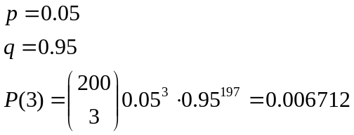

Zad. 2.
U nuklearnoj su elektrani dizel generatori predviđeni za opskrbu sigurnosnih sustava električnom energijom u slučaju nemogućnosti napajanja iz sinkronog generatora elektrane ili elektroenergetskog sustava. Zbog toga se, prema unaprijed utvrđenom rasporedu, testira raspoloživost dizel generatora te je poznato, za promatrani dizel generator, da se, u prosjeku, kvari jedanput u svakih stotinu testova. Kolika je vjerojatnost da će se kvar dogoditi točno za vrijeme desetog testa?

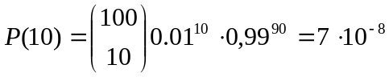

Zad. 3.
Sustav se sastoji iz dva podsustava, A i B. U stotinu testiranja sustava podsustav A pokvario se 5 puta sam (podsustav B nije se pokvario), a podsustav B 15 puta sam (podsustav A nije se pokvario). Istodobno su se podsustavi pokvarili 5 puta. Drugim riječima, u 100 testiranja zbila su se ukupno 10 kvarova podsustava A i 20 kvarova podsustava B. Na temelju tih rezultata, kolika je vjerojatnost
- da je pokvaren i podsustav A ako je podsustav B pokvaren

- da je samo podsustav A pokvaren?

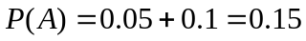

(Uputa: nacrtajte Vennov dijagram događaja.)

Zad. 4.
Dvije komponente konstantnih učestalosti kvara, 0,002 kvarova/h i 0,004 kvarova/h, formiraju paralelni sustav. Kolika je pouzdanost sustava unutar 50 sati rada i srednje vrijeme do kvara?

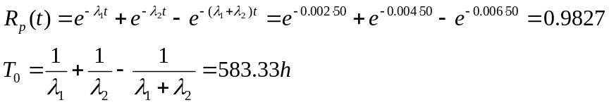

Zad. 5.
Četiri neovisne identične komponente s konstantnom učestalošću kvara jednakom 0,0003 1/h izgrađuju sustav koji će se pokvariti samo ako se istodobno pokvare najmanje tri komponente. Kolika je pouzdanost sustava treba li sustav raditi 300 sati? [R(300h) = ?]

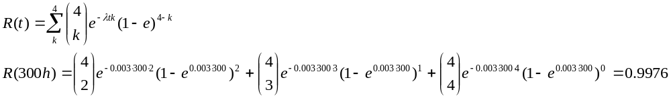

Zad. 6.
Model je pouzdanosti sustava dan slikom.
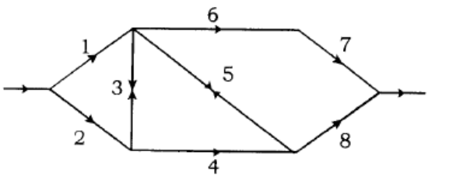

Odredite, i napišite
- sve staze s najmanjim brojem komponenta i

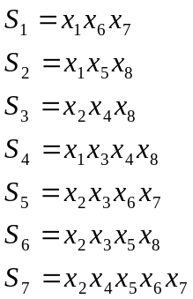

- sve skupove s minimalnim brojem komponenata čiji istodobni kvar uzrokuje kvar sustava.

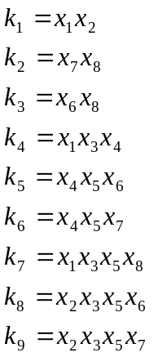

Zad. 7.
Tvornice A, B i C zadovoljavaju tržište proizvodeći 50% (tvornica A), 30% (tvornica B) i 20% (tvornica C) identičnih komponenata. Tvornička kontrola, međutim, propušta na tržište 3% (tvornica A), 4% (tvornica B) i 5% (tvornica C) pokvarenih komponenata. (U dućanima pokvarene se komponente ne razlikuju od ispravnih.) Kupite li (slučajni odabir) komponentu, odredite vjerojatnost
- da ste kupili pokvarenu komponentu i

- da je ta komponenta proizvedena u tvornici A.

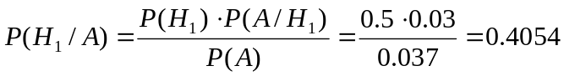

Zad. 8.
2% proizvedenih komponenata jače je oštećeno za vrijeme transporta, 10% gotovo zanemarivo, a 88% je dostavljeno neoštećeno. Brzi test otkriva s vjerojatnošću 9/10 jače oštećene komponente, s 6/10 slabije. Međutim, za vrijeme testa može se dogodit i da neoštećena komponenta bude proglašena oštećenom; vjerojatnost je da se to zbije 1/10.
Test nalazi da je komponenta oštećena. Kolika je vjerojatnost da je jače oštećena?

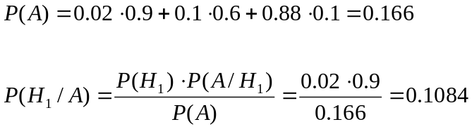

Zad. 9.
Za svako je pitanje na testu ponuđeno pet odgovora. Samo je jedan odgovor točan. Student je odlučio odgovoriti na sva pitanja. Vjerojatnost je pritom da student zna odgovor na pitanje jednaka 0,8, pa je dakle vjerojatnost da ne zna i da će pogađati odgovor jednaka 0,2.
Kolika je vjerojatnost da je student znao odgovor na pitanje ako je točno odgovorio na pitanje?

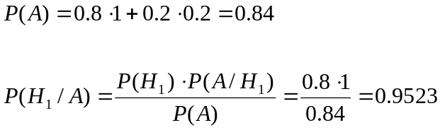

Zad. 10.
Tvornice A i B proizvode istu komponentu. Obje navode da je srednje vrijeme do kvara komponente 2000 sati. Međutim, tvornica A ističe da je konstantna učestalost kvara njezine komponente λ=0,0005 1/h, a tvornica B da je vjerojatnost ispravnog rada njezine komponente određena normalnom razdiobom s μ=2000 sati i σ=200 sati. Kolika je pouzdanost komponente tvornice A, a kolika komponente tvornice B unutar 2000 sati rada?

